Внеучебная деятельность

В отчетный период внеучебная деятельность в университете велась согласно «Концепции воспитательной работы со студентами БГПУ им. М. Акмуллы», «Концепции профессионального воспитания студентов», и основной целью социальной и воспитательной работы (СиВР) является формирование общекультурных и социально-личностных компетенций будущего специалиста, способствующих его успешной профессиональной деятельности.
Внеучебная деятельность как система воспитания будущих молодых специалистов выстраивается и координируется в вузе службами проректора по социальной и воспитательной работе – управлением по воспитательной работе и молодежной политике, заместителями деканов факультетов, директоров институтов и колледжа по воспитательной работе, педагогами дополнительного образования, работающими со студентами первых курсов. Функционирует совет по социальной и воспитательной работе. На рисунке 9 представлена структура социальной и воспитательной работы в БГПУ им. М. Акмуллы.
Одним из главных элементов системы воспитания в вузе является Объединенный совет обучающихся (ОСО), в структуру которого входят все органы студенческого самоуправления (студенческий профсоюз, студенческие советы учебных подразделений, студенческие советы общежитий и др.) (рис.10).

Рис.9 Структура социальной и воспитательной работы в БГПУ им. М. Акмуллы

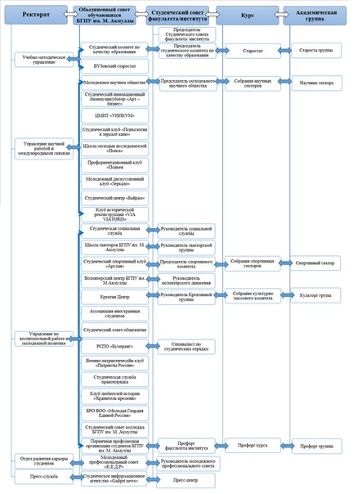
Рис.10 Схема взаимодействия Объединенного совета обучающихся в структуре управления БГПУ им. М.Акмуллы
Студенты университета приняли участие в вокальных, танцевальных, театральных и др. творческих фестивалях. Значительное внимание уделяется спортивно-оздоровительному направлению. Каждый студент имеет возможность поддерживать и совершенствовать физическую форму в любом из залов обширной спортивной базы, заниматься в любой из секций по интересам, принять участие в более чем 50 спортивно-массовых мероприятиях за год. Ежегодно в вузе проводятся День знаний, День студента, День рождения университета, творческие конкурсы среди студентов. Сложились университетские ритуалы: посвящение в студенты, вручение дипломов выпускникам, проведение встреч выпускников университета и др. Активно развивается добровольческое движение.
В 2015 году университетом были реализованы основные направления внеучебной деятельности.
Социальная и психологическая поддержка обучающихся
Проведена работа по всем видам социального сопровождения (стипендиальное обеспечение, медицинское диагностирование и оздоровление обучающихся, сопровождение особых категорий обучающихся и работа по адаптации студентов первого курса).
Стипендиальное обеспечение обучающихся в университете проводилось на основе Положения о стипендиальном обеспечении и других формах материальной поддержки обучающихся. На 1 декабря 2015 года 3 507 обучающихся получили академические стипендии, 281 студент получил ПГАС, 1 224 человека получили ГСС, 223 студента ПГСС.
Важным направлением социальной защиты является поддержка обучающихся с ОВЗ, студентов-сирот. В числе приоритетных задач социальной службы университета – содействие в полноценной интеграции в общество молодежи, нуждающейся в особой заботе государства, их социализация, психологическая поддержка, обеспечение социальных лифтов, профилактика асоциального поведения, формирование в студенческой среде толерантного отношения к ним.
К декабрю 2015 года в университете обучается 199 студентов-сирот и 43 студента-инвалида всех групп. В вузе организована планомерная работа по оказанию помощи студентам с ОВЗ и сопровождению их в образовательном процессе. Так, например, совместно с центром инклюзивного образования реализуется серия психологических семинаров-тренингов по психологической готовности личности к взаимодействию в условиях инклюзивной среды, тренинги толерантности для подготовки студента – будущего учителя к взаимодействию в условиях неоднородной ученической среды, а также преодоление проблем адаптации личности в условиях инклюзивных образовательных практик.
Работа по адаптации студентов первого курса к условиям обучения в вузе строится в соответствии с общим планом социально-воспитательной работы институтов/факультетов и планом работы педагога дополнительного образования 1 курса. В целях повышения информированности первокурсников и уровня их ориентирования в избыточной социокультурной среде вуза и выявления образовательных запросов первокурсников создана система тьюторства, функционирующая как студенческое сообщество «Школа тьюторов БГПУ им. М. Акмуллы».
Ключевым в перечне адаптационных мероприятий является тренинг адаптации к вузовскому обучению, разработанный преподавателями БГПУ им.М.Акмуллы (рис.11). В процессе тренинга формируются навыки работы в команде, студенты учатся решать совместные задачи и переносить данный опыт совместного взаимодействия на учебный процесс и внеучебную совместную деятельность. Тренинг позволяет сформировать навыки: самостоятельной работы, принятия решений, творческого подхода к деятельности.

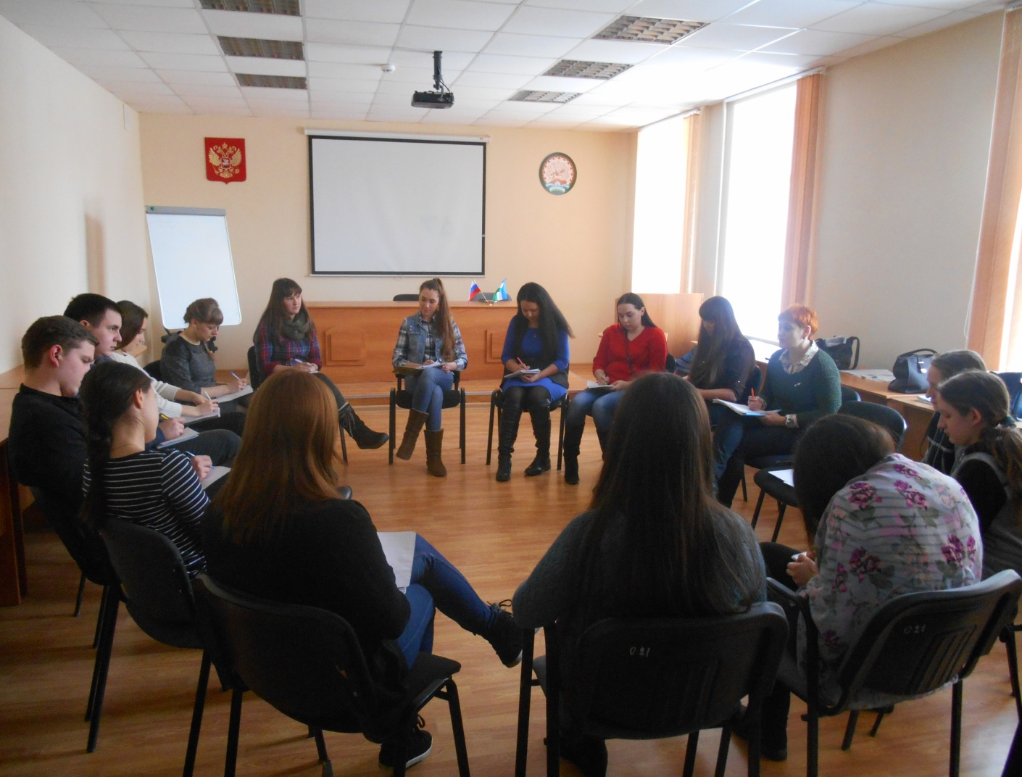
Рис. 11. Тренинг по социально-психологической адаптации студентов первокурсников

Проведен ряд традиционных мероприятий, направленных на адаптацию студентов 1 курса:
- знакомство студентов 1 курса с графиком учебного процесса, расписанием, условиями обучения в вузе, Уставом университета, историей университета;
- посещение студентами 1 курса Музея истории БГПУ им. М. Акмуллы;
- запись и инструктирование по правилам пользования библиотекой БГПУ им. М.Акмуллы;
- выбор старост академических групп 1 курса;
- участие в отчетно-выборных собраниях Совета обучающихся и включение студентов 1 курса в совет обучающихся институтов/факультетов;
- проведение «Недели первокурсника»;
- посвящение в студенты.
Данные мероприятия позволяют студентам 1 курса познакомиться и начать взаимодействовать со студентами старших курсов; способствуют включению первокурсников в работу творческих коллективов, спортивных секций, клубов по интересам университета и факультета, в работу со студентами, проживающими в общежитии. У преподавателей появляется возможность узнать, с какими трудностями сталкиваются студенты в процессе совместного проживания в общежитии, и оказать им соответствующую помощь.
В течение года организовано:
- консультирование родителей по проблемам оказания психолого-педагогической помощи студентам в адаптационный период;
- проведение собрания родителей первокурсников;
- оказание индивидуальной помощи студентам в период адаптации, а также организация индивидуальной работы с дезадаптированными студентами, студентами «группы риска»;
- проверка успеваемости и посещения занятий студентами 1 курса и работа со студентами, не посещающими учебные занятия, отстающими в учебе.
Психологическое сопровождение обучающихся осуществлялось по нескольким направлениям. Психологическое просвещение как формирование у студентов, их родителей, педагогических работников университета потребности в педагогических знаниях, желания использовать их в интересах собственного развития. В рамках данного направления проводились ознакомительные встречи со всеми студентами 1 курсов, психологические беседы на тему «Психическое здоровье в жизни каждого человека» со студентами особых категорий: со студентами-инвалидами, студентами-сиротами (65 человек); встречи с руководителями социальных служб факультетов/институтов, с комендантами общежитий, с родителями студентов первого курса. Также успешно функционирует группа психологической помощи в социальных сетях, где студенты получают ответы на вопросы, интересные материалы и др.
Направление диагностики включало в себя проведение диагностических исследований, обработку результатов, выявление причин и механизмов различного рода нарушений с последующей передачей информации в структурные подразделения. Массовое диагностирование всех студентов 1 курса проводится ежегодно в период заселения в начале учебного года (1 320 человек).
Направление консультирования предполагало проведение индивидуальных консультаций, разработку конкретных рекомендаций по возникающим у студентов вопросам и проблемам, связанным с непониманием со стороны сверстников, родителей, профессиональным самоопределением, неудовлетворенностью собой, низкой самооценкой, неразделенной любовью и др. За индивидуальной консультацией обратилось 288 человек (275 студентов, 6 преподавателей и сотрудников, 1 аспирант, 6 родителей); профконсультирование абитуриентов в рамках «Дня открытых дверей» (34 человека).
Направление коррекционной деятельности представляло собой разработку на основе выявленных причин коррекционных программ, способствующих успешной адаптации студентов 1-х курсов, коррекции личностных черт и свойств, проведение индивидуальных и групповых коррекционных занятий, тренингов для студентов и сотрудников 935 человек).
Регулярно проводились тренинги для студентов и сотрудников на различную тематику: «Профилактика профессионального выгорания педагогов», «Тренинг командообразования», «Тренинг личностного роста», «Сессия без стресса», «Тайм-менеджмент», «Тренинг эффективной коммуникации», «Тренинг эффективной самопрезентации на рынке труда», тренинги в рамках обучения «Школы актива» (110 человек). Общее количество студентов, принявших в тренингах, 214 человек.

Медицинское диагностирование и оздоровление студентов
В целях осуществления медицинского диагностирования и своевременного выявления отклонений, установления начальных признаков заболевания, предупреждения их развития и снижения заболеваемости проводятся медицинские осмотры студентов. Вуз сотрудничает с ГБУЗ Поликлиника №49 г.Уфы. Студенты 1-х и 3-х курсов в обязательном порядке прошли медицинские осмотры в данной поликлинике. В апреле 2015 года медицинский осмотр прошли 915 студентов 3 курса, в августе 2015 года – 1 389 человек.
Также в поликлинике проводилось флюорографическое обследование обучающихся всех курсов. Сотрудничество с поликлиникой выражается в организации и проведении лекций, встреч со студентами на различные темы, сопровождении студентов диспансерных групп, так, 30 марта 2015 года была организована встреча обучающихся с врачом-фтизиатром и врачом терапевтом поликлиники, приуроченная к Всемирному дню борьбы с туберкулезом. В целях повышения уровня знаний по основам здоровья специалистами ЖК №1 поликлиники №49 проведены лекции «Гигиена девушек» для студенток 1 курса всех 11 факультетов.
В санатории-профилактории комплексное лечение по различным направлениям получили 1400 человек. Процедуры назначались индивидуально в зависимости от сопутствующих заболеваний, анамнеза и противопоказаний. Дополнительно используются консультации узких специалистов.
В рамках оздоровления студентов в период летних каникул были организованы поездки в республику Крым, на побережье Черного моря (53 студента). В период зимних каникул были организованны поездки в г.Санкт-Петербург (40 студентов) и в санаторий «Юбилейный» Абзелиловского района РБ (80 студентов). Среди отдыхающих были победители общеуниверситетского конкурса «Лучшая академическая группа – 2015 года» (ЕГФ), участники спортивных состязаний среди институтов/факультетов (ФМФ).

Социальная работа в общежитиях
В 2015 году в 7 общежитиях студенческого городка университета проживало 3 729 студентов и аспирантов. В общежитиях студенческого городка проводились собрания для обучающихся 12 факультетов, институтов, колледжа с приглашением представителей деканатов с целью знакомства с правилами проживаниями, техникой пожарной безопасности, системой самообслуживания, системой дисциплинарных взысканий; были организованы ежедневные обходы педагогами дополнительного образования и заместителями деканов факультетов и институтов; состоялись профилактические встречи с представителями МВД, наркоконтроля и поликлиники №49. Также представителями социальной службы проводилась встреча по разъяснению прав и гарантий несовершеннолетних граждан. С целью недопущения нарушений несовершеннолетними лицами в общественных местах проводится ежедневная отметка их пребывания в общежитии.
В рамках развития деятельности студенческих советов общежитий в ноябре-декабре был организован «Республиканский конкурс на лучшую организацию социально-бытовых условий и воспитательной работы в общежитиях». Участником данного конкурса было заявлено общежитие №6. Результатом конкурса стали две номинации: «Лучший студенческий совет», «Лучшая реализация социальных проектов в общежитии». В 2016 году для участия в конкурсе предлагается общежитие №1, в котором на настоящий момент проведен косметический ремонт мест общего пользования и жилых комнат 2 и 3 этажей. 27-29 ноября в рамках «Школы актива ОСО – 2015» прошли мастер-классы по речевым коммуникациям и основам делового общения, стресс-менеджменту, работе с НПА, event-менеджменту. Более 100 членов студенческих советов общежитий стали участниками деловых игр, тимбилдинга и проектной сессии по разработке программ.
В целях формирования у студентов здорового образа жизни в студенческом городке проведены «Недели спорта» по 5 видам спорта, турнир по армспорту, эстафета первокурсника. Кроме того, во всех общежитиях студгородка функционируют мужские и женские тренажерные залы, оснащенные современным оборудованием, а также комнаты отдыха. Новшеством стало проведение социальных проектов в студенческой среде: «буккроссинг», проект «Галерея победителей», посвященный 70-летию Победы в Великой Отечественной войне.

Реализация мероприятий по формированию ЗОЖ, первичной антинаркотической профилактике, профилактике аддиктивного поведения
В рамках реализации данного направления решаются следующие задачи: содействие студентам в формировании собственной позиции неприятия употребления наркотических средств и ПАВ, привитии норм здорового образа жизни, противостояния давлению со стороны сверстников, помощь в сохранении здоровья. Работа по профилактике правонарушений среди студенческой молодежи вуза сопровождается различными формами информирования студентов и преподавателей о проводимых мероприятиях. Информация о проводимых мероприятиях размещается на сайте университета http://bspu.ru/ , в популярных социальных сетях http://vk.com/volunteer_bspu, http://vk.com/volonterrb, http://vk.com/oso_bspu, http://vk.com/uvrmp_bspu, на информационных стендах учебных корпусов. На экранах студенческого телевидения в учебных корпусах транслируются социальные ролики, направленные на профилактику наркомании, алкоголизма, табакокурения, сюжеты о спортивно-массовых и культурных событиях вуза, города, республики. Информация по пропаганде здорового образа жизни, профилактике правонарушений среди студенческой молодежи постоянно обновляется. В рамках традиционного «правового часа» разъясняются права и обязанности студентов, Устав университета и иные нормативно-правовые документы, где закреплены нормы запрета незаконного употребления наркотических средств и ПАВ.
Формы профилактической работы нашли свое отражение и в учебном процессе: введен спецкурс по профилактике наркомании и других асоциальных явлений «Профилактика аддиктивного (зависимого) поведения»; «Реабилитация зависимых личностей»; «Профилактика аутоагрессивного поведения». С 2011 года ведется подготовка магистров-превентологов, которые проходят учебную практику в МБУ «Центр общественной безопасности» г. Уфы, Управлении ФСКН России по РБ, республиканском центре реабилитации и коррекции несовершеннолетних, злоупотребляющих наркотиками (Кармаскалинский район РБ). Вопросы профилактики вредных привычек, в т.ч. употребления психоактивных веществ, выделены в специальные темы дисциплин: «Безопасность жизнедеятельности», «Основы здорового образа жизни», «Основы медицинских знаний». В процессе обучения студенты подготовили 8 дипломных работ, 23 реферата на тему профилактики химических и нехимических аддикций.
Сотрудниками кафедры основ здоровья и безопасности жизнедеятельности совместно с магистрами-превентологами проведены молодежные социальные акции «Бросай курить!», «Красная ленточка», приуроченная ко Всемирному дню борьбы со СПИДом, студенческие брейн-ринги и «интеллектуальное казино» «Мы выбираем жизнь», «Спорт и ЗОЖ», «Коэффициент интеллекта» и др. В марте 2015 года сотрудниками и студентами кафедры основ здоровья и безопасности жизнедеятельности БГПУ им. М. Акмуллы была проведена студенческая конференция по обозначенной проблематике. 11 февраля 2016 года в БГПУ состоялась презентация федерального проекта «Трезвая Россия», в рамках которой был проведен «урок трезвости» для студентов 1-х курсов (охват более 340 человек).
Сотрудники и студенты БГПУ им. М. Акмуллы в течение года принимали участие в работе республиканских, городских семинаров-совещаний, конференций, круглых столов министерств образования, здравоохранения, молодежной политики, УФСКН России по РБ (совет Координационного центра волонтерского антинаркотического движения Республики Башкортостан, Общественный совет при Управлении ФСКН России по РБ), заседания межведомственной рабочей группы по вопросам противодействия и пресечения оборота наркотических средств, других психоактивных веществ.
Для всех студентов университета проводились лекции с привлечением сотрудников отдела межведомственного взаимодействия в сфере профилактики наркомании УФСКН России по РБ, Управления МВД России по г.Уфе, квалифицированных специалистов ГБУЗ РБ Поликлиника №49 г.Уфы; организованы встречи студентов и профессорско-преподавательского состава с сотрудниками МВД, УФСКН России по РБ, ФСБ, Прокуратуры РБ, администрацией Кировского района г.Уфы, поликлиники №49 по вопросам формирования правовой культуры, ЗОЖ, профилактики экстремизма, незаконного потребления наркотических средств; среди студентов распространены памятки о первичных признаках потребления наркотических средств и психотропных веществ; в общежитиях университета проведены рейды в присутствии сотрудников УФСКН России по РБ в целях профилактики правонарушений и преступлений среди молодежи.
Проведено 10 профилактических бесед со студентами-первокурсниками и старостами академических групп. В октябре-ноябре 2015 года организовано социально-психологическое тестирование обучающихся, направленное на раннее выявление незаконного потребления наркотических средств и психотропных веществ. В ежегодной встрече с сотрудниками МВД и ФСКН России по РБ приняли участие свыше 200 старост академических групп 1-5-х курсов. 28 ноября 2015 года состоялось традиционное общеуниверситетское собрание родителей первокурсников (802 чел.), в котором приняли участие сотрудники ФСБ, МВД, ФСКН России по РБ. Общий охват студентов профилактическими мероприятиями составил 2 812 человек (47,4 %)).
По итогам 2014-2015 учебного года БГПУ им. М. Акмуллы занял I место в Республиканском конкурсе среди вузов РБ «На лучшую организацию профилактической антинаркотической работы».

Организация спортивно-массовой работы
В рамках развития студенческого спорта, реализации спортивно-массовой работы, физического воспитания обучающихся в вузе проводится комплексная работа, координируемая Студенческим спортивным клуб «Арслан», членом Ассоциации спортивных клубов России. Обучающиеся принимают активное участие в традиционной блиц-спартакиаде среди первокурсников; пресс-конференциях со студентами-паралимпийцами, чемпионами и тренерами сборных команд по различным видам спорта; организации судейской работы на спортивных соревнованиях для школьников с ограниченными возможностями здоровья; Универсиаде вузов РБ, Кубках России по мини-лапте, мини-футболу и др.; «Зарядках с Чемпионом», страйкболе, турниру по боулингу, армрестлингу, бамперболу; мастер-классах с известными тренерами, круглых столах; курсах повышения квалификации «ГТО как инструмент вовлечения студентов в активный образ жизни, занятия физической культурой». За отчетный период были организованы 3 сессии по выполнению норм ГТО (охват студентов БГПУ – 187 человек). В спартакиаде университета по различным видам спорта (шашки, шахматы, мини-футбол, волейбол, пулевая стрельба, баскетбол, легкая атлетика, плавание) приняли участие более 2 400 студентов.
В 2015-2016 учебном году Универсиада Республики Башкортостан проводится по 32 видам спорта. В отчетный период Спортивный клуб «Арслан» принял участие по таким видам спорта, как аэробика, баскетбол (женский), бокс, самбо, волейбол, кикбоксинг, лыжные гонки, мини-футбол, зимний полиатлон, мини-лапта, тяжелая атлетика, шахматы, гандбол, пауэрлифтинг, плавание. Призовые места завоеваны в 10 видах.
В рамках реализации Программы развития деятельности студенческих объединений с 19 по 22 февраля 2016 г. в г.Уфе Башкирским государственным педагогическим университетом им. М. Акмуллы при поддержке Ассоциации студенческих спортивных клубов России проведен Клубный турнир АССК России среди студенческих спортивных клубов, посвященный Дню защитника Отечества. В турнире приняли участие более 200 студентов, занимающихся развитием спорта в вузах и пропагандирующих здоровый образ жизни в молодежной среде (гг.Челябинск, Ижевск, Казань, Саратов, Оренбург, Пенза, Чебоксары, Уфа и др.).

Гражданско-патриотическое воспитание молодежи
В рамках празднования 70-летия Победы в Великой Отечественной войне была разработана Программа «Весна Победы в БГПУ». В 2015 году реализован проект «Литературный конвент «Эхо войны» (25 февраля 2015 года), в рамках которого подписаны соглашения с Союзом писателей РБ, БГАТД им. М. Гафури, кинотеатром «Родина», редакцией журнала «Бельские просторы», Музеем Боевой Славы; проведен круглый стол «Дети войны» с участием писателей, поэтов РБ; для учащихся школ были организованы мастер-классы по изготовлению фронтовых писем-треугольников, оригами «Цветы ветеранам», «Голуби Мира», повязыванию георгиевской ленты «Свято чтим», каллиграфии «Искусство оформления книг»; проведена историческая реконструкция «Бьется в тесной печурке огонь», музыкально-литературная композиция. Всего в конвенте приняли участие 650 человек, среди них студенты, школьники, ученые-педагоги, писатели, работники культуры.
Также были организованы встречи с ветеранами Великой Отечественной войны, участниками боевых действий в Афганистане, круглый стол с участием магистрантов «Нравственные проблемы героизма в годы Великой Отечественной войны»; встречи обучающихся со студентами, прошедшими службу в ВС РФ и представителями службы безопасности.
С февраля по май 2015 года проведена межфакультетская «Эстафета Памяти»: межфакультетский конкурс рисунков и фотографий «Ах, война, что ж ты сделала, подлая…»; республиканский конкурс детского рисунка «Великая война и великая Победа в моей семье»; открытый межфакультетский профессиональный студенческий конкурс «КЛИО»; межфакультетский конкурс эссе «Никто не забыт, ничто не забыто…»; тематические экскурсии «Великая Отечественная война» для студентов БГПУ в Музее Боевой славы; открытый конкурс поэзии «Прикоснись к подвигу сердцем»; открытый урок «Они ковали победу в тылу…»; межфакультетский «Парад ветеранов БГПУ им. М. Акмуллы». При участии президента Академии Военных наук России, генерала М.А. Гареева состоялось торжественное открытие памятника Героям Великой Отечественной войны в СООЦ «Салихово». Также накануне Дня Победы на университетской площади состоялась масштабная историческая реконструкция «Завтра была Победа» (более 300 участников).
Особое внимание уделяется сотрудничеству с Роспатриотцентром. Работа ведется совместно с институтом исторического и правового образования, научно-методическим центром патриотического воспитания молодежи Республики Башкортостан, Объединенным советом обучающихся (Патриотический клуб «Бастион», Клуб исторической реконструкции «Via viatoris», БРО ВОО «Молодая Гвардия», военно-патриотический клуб «Патриоты России»).
Вуз принял участие во Всероссийском конкурсе методических пособий «Растим патриотов» (в рамках реализации ведомственной программы Министерства образования и науки России по патриотическому воспитанию граждан Российской Федерации на 2011-2015 гг.). Состоялись межвузовские заседания членов Молодежного дискуссионного клуба по проблемам экстремизма и ксенофобии в молодежной среде в рамках реализации ФЦП по развитию деятельности студенческих объединений по направлению «Патриотизм и толерантность». Начал функционировать гражданско-патриотический клуб «Бастион», который подготавливает организаторов военно-патриотических игр среди обучающихся вузов и школ; сотрудничает с военно-патриотическими клубами региона; взаимодействует со студентами, прошедшими службу в вооруженных силах РФ.
С сентября по октябрь 2015 года в рамках академических (кураторских) часов была проведена работа по разъяснению студентам их гражданских прав и обязанностей, изучению федерального и республиканского законодательства, воспитанию высоких духовных качеств и норм поведения. Студенты приняли участие в первом патриотическом флешмобе «Славься, Отечество!». Также в течение года проводились тематические экскурсии для студентов в Музее боевой славы, Национальном музее РБ, Музее 214-й стрелковой дивизии и др.
Активисты поискового движения (поисковый отряд «Долг») приняли участие во Всероссийской акции Федерального агентства по делам молодежи и Роспатриотцентра «Вахта памяти» (Ленинградская область), а также в Первом слете поисковых отрядов Приволжского Федерального округа «Никто не забыт» (г.Киров).
Были проведены встречи с ветеранами ВОВ, героями Российской Федерации в рамках празднования Дня Героев Отечества. Студенты института исторического и правового образования провели «уроки мужества» для уфимских и сельских школьников. Также студентами-историками были проведены экскурсии по памятным местам военной истории России в рамках проекта «Уфаведение» для учащихся образовательных учреждений г.Уфы.

Профилактика вовлечения обучающихся в экстремистские организации
С сентября по октябрь 2015 года была проведена работа с первокурсниками по разъяснению студентам их гражданских прав и обязанностей, изучению федерального и республиканского законодательства, воспитанию высоких духовных качеств и норм поведения, корпоративной этике, а также формированию персональной ответственности за противоправные поступки. Сотрудниками кафедры философии, социологии и политологии разработано учебное пособие по профилактике религиозного экстремизма «Во имя мира и согласия в обществе». Вуз взаимодействует с Министерством образования РБ, Министерством молодежной политики и спорта РБ, Центром по противодействию экстремизму МВД России по РБ. В рамках реализации плана работы Комиссии по профилактике экстремизма проведены мероприятия, направленные на профилактику вовлечения обучающихся в экстремистскую деятельность, в том числе: встреча студенческого актива (400 человек) с ректором вуза, помощником ректора по безопасности; лекции по профилактике экстремизма с участием сотрудников Центра по противодействию экстремизму МВД России по РБ (ноябрь 2015 года).
С октября по декабрь 2015 года Башкирским государственным педагогическим университетом им. М. Акмуллы совместно с Министерством молодежной политики и спорта Республики Башкортостан проведен цикл республиканских мероприятий, направленных на профилактику экстремизма в молодежной среде: Республиканские форум и семинар по профилактике экстремизма в молодежной среде (16 октября 2015 года); обучающий семинар по профилактике экстремизма в молодежной среде для лидеров молодежных общественных организаций, вожатых молодежных профильных лагерей, специалистов и волонтеров по вопросам профилактики терроризма и экстремизма в молодежной среде (24 ноября 2015 года); научно-практическая конференция по профилактике экстремизма в молодежной среде (04 декабря 2015 года).
В рамках Открытого молодежного дискуссионного клуба состоялись тренинг-семинар «Грамотная подача острого материала в средствах массовой информации», круглый стол «Патриотизм в современном мире», презентация студенческого фильма «Меноккио» или «У каждого свое ремесло» и др.

Развитие волонтерской деятельности
БГПУ им. М. Акмуллы является одним из крупнейших волонтерских центров молодежи, в котором развиваются следующие направления: социальный патронаж воспитанников детских домов РБ; организация событий различных масштабов; психолого-педагогическое сопровождение детей с ограниченными возможностями здоровья; пропаганда здорового образа жизни среди студенческой и учащейся молодежи; экологическое и лингвистическое сопровождение мероприятий.
19-23 октября 2015 г. волонтеры вузов республики приняли активное участие в Межрегиональном слете активистов добровольческого движения, действующих в сфере пропаганды ЗОЖ и профилактики употребления ПАВ, «Сессия здоровья».
8-10 ноября 2015 года добровольцы-активисты вузов и ссузов приняли участие в Республиканском слете-форуме волонтеров, пропагандирующих здоровый образ жизни (ДОЦ «Энергетик», Чишминский район), организованном по инициативе Министерства молодежной политики и спорта РБ совместно с БГПУ им. М. Акмуллы.
Волонтеры БГПУ им. М. Акмуллы сняли видеоролик о негативных последствиях потребления наркотических и психоактивных веществ для участия в Республиканском конкурсе студенческих антинаркотических видеоработ, проводимом Лигой молодежной политики Республики Башкортостан в ноябре 2015 года. По итогам конкурса БГПУ им. М. Акмуллы занял II место.
С 10 февраля 2016 года при Управлении ФСКН России по Республике Башкортостан запущен проект «Школа волонтера», предусматривающий ежемесячные тренинги, семинары, мастер-классы, встречи с интересными и выдающимися личностями России и Башкортостана. Организаторами проекта выступили антинаркотическая комиссия Республики Башкортостан, Управление ФСКН России по Республике Башкортостан, Общественный совет при Управлении ФСКН России по Республике Башкортостан, Координационный центр Волонтерского антинаркотического движения Республики Башкортостан.
Также волонтеры БГПУ им. М. Акмуллы приняли активное участие в организации Клубного турнира среди студенческих спортивных клубов России, посвященного Дню защитника Отечества (200 участников).
Активисты добровольческих организаций и студенческих объединений принимали участие в вузовских «Школах актива», федеральных проектах «iВолга», Всероссийском форуме «Россия студенческая», Всероссийском студенческом форуме, региональных этапах федеральных проектов «Бессмертный полк», «Волонтерский корпус Победы»; около 50 добровольцев вуза стали волонтерами на Саммитах БРИКС и ШОС в г.Уфе. Также студенты приняли активное участие в проведении Всероссийской акции «Поздравь любимого учителя», Международной выставки «Энергетика БРИКС и ШОС» и XXI специализированной выставки «Энергосбережение. Светотехника. Кабель», Всероссийского географического диктанта, Международного Евразийского гуманистического форума, Республиканской благотворительной акции «Добрая елка», Дней открытых дверей БГПУ им. М. Акмуллы, «Безумные гонки», Всероссийского мероприятия «Лыжня России» мастер-классов для детей, находящихся на длительном лечении в больнице совместно с Благотворительным фондом «Потерь нет», Международного кинофорума «Рукопожатие», Республиканского форума «Образование будущего» и др. По инициативе БГПУ им .М.Акмуллы 1 сентября 2015 г. впервые был проведен Парад студентов Башкортостана (рис.12).
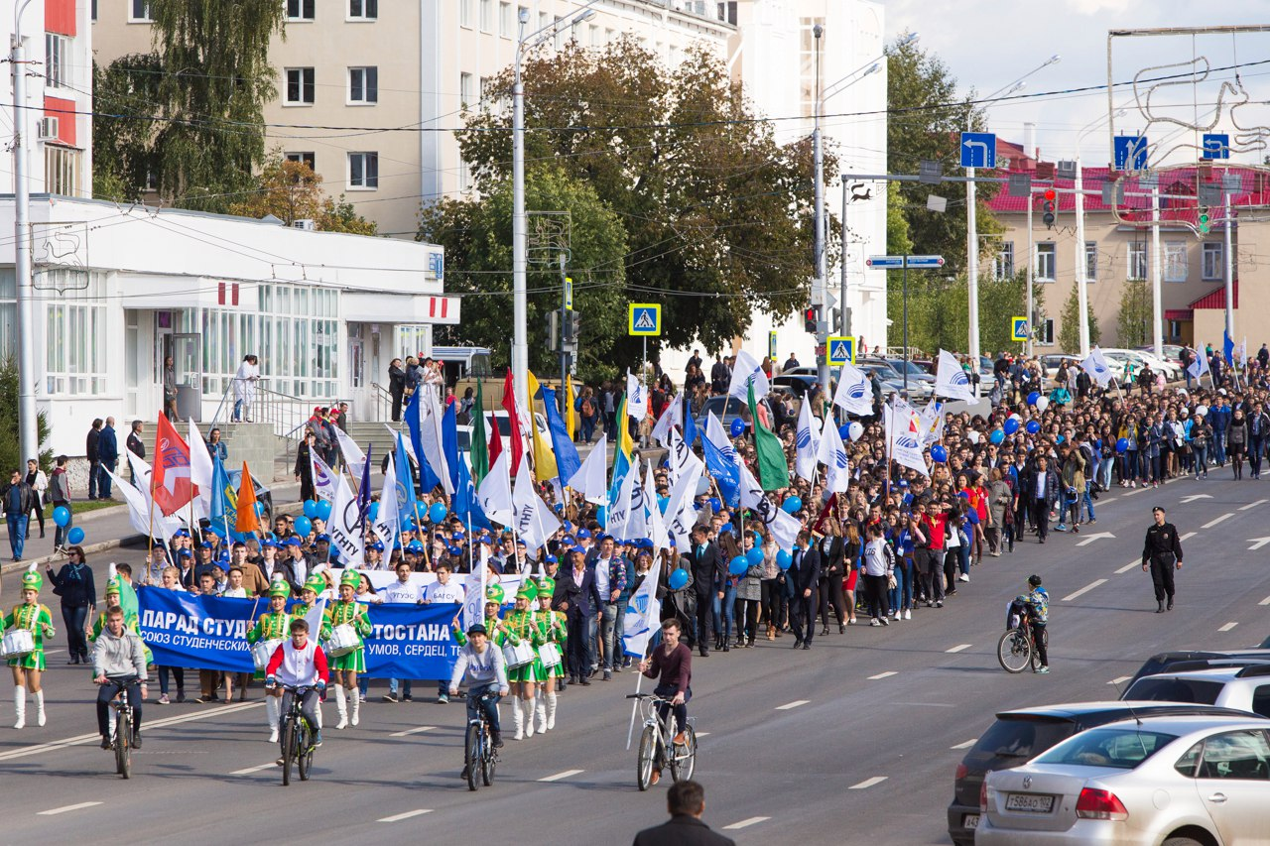
Рис. 12. Парад студентов Башкортостана

Художественное воспитание обучающихся
Деятельность по творческому развитию обучающихся, формированию уважительного отношения к культуре народов, межнациональной толерантности была направлена на вовлечение большей части студентов университета в работу творческих коллективов, повышение их мотивации к здоровому образу жизни, развитие их творческого потенциала, организацию и проведение культурно-массовых мероприятий, подготовку к участию студентов в районных, городских, республиканских, межрегиональных мероприятиях, конкурсах и фестивалях.
Совместно с учебными подразделениями вуза проведены мероприятия, направленные на развитие межкультурного диалога (Навруз, фестиваль франкофонии, фестиваль англоязычной песни, Республиканский конкурс «Язык матери. Ана теле. Эсе теле» и др.). Обучающиеся приняли участие в крупнейших культурно-творческих событиях: кинофестиваль этнического кино «Акбузат, фестиваль «Российская студенческая весна», образовательные, научные площадки, творческие, художественные выставки, мастер-классы, празднование Дня российского студенчества, патриотические, танцевальные, вокальные конкурсы, встречи с выдающимися деятелями литературы и искусства РБ и др. Активные участники творческих объединений получили сертификаты, позволяющие трудоустроиться в качестве руководителей творческих коллективов в школу.

Работа с творческими студенческими коллективами. В 2015 году увеличилось количество творческих коллективов университета (народный коллектив, группа барабанщиц и мажореток «Держава», театральная студия «Апарт», народный вокальный ансамбль «Вариация», вокальный ансамбль «Дарман», народный ансамбль народного танца «Кружева», народный ансамбль эстрадного танца «Грация», народный коллектив, спортивно-аэробическое шоу «Страдл», башкирский вокальный ансамбль «Алтын Ай», фольклорно-театральный коллектив «Корос», эстрадный вокальный ансамбль «Экспрессия», ансамбль кураистов и кубызистов «Дарья»).
Достижения творческих коллективов за 2015 год: группа барабанщиц и мажореток «Держава» – дипломант городского конкурса народного творчества «Салют Победы», лауреат 1 степени фестиваля «Студенческая весна»; народный ансамбль «Вариация» – дипломант 1 степени городского конкурса народного творчества «Салют Победы», лауреат 1 степени фестиваля «Студенческая весна»; народный ансамбль народного танца «Кружева» – дипломант 3 степени городского конкурса народного творчества «Салют Победы», лауреат 1 степени фестиваля «Студенческая весна»; народный ансамбль эстрадного танца «Грация» – дипломант 2 степени городского конкурса народного творчества «Салют Победы», лауреат 1 степени фестиваля «Студенческая весна»; башкирский ансамбль «Дарман» – лауреат 1 степени фестиваля «Студенческая весна»; спортивно-аэробическое шоу «Страдл» – лауреат 1 степени фестиваля «Студенческая весна»; ансамбль кураистов и кубызистов «Дарья» – лауреаты Межрегионального конкурса кураистов и исполнителей горлового пения (узляу), лауреат 2 степени фестиваля «Студенческая весна». Студент 3 курса ИПОИТ Алмас Мухаметьянов стал лауреатом 3 степени Всероссийского фестиваля «Студенческая весна» (г. Владивосток) (рис.13).
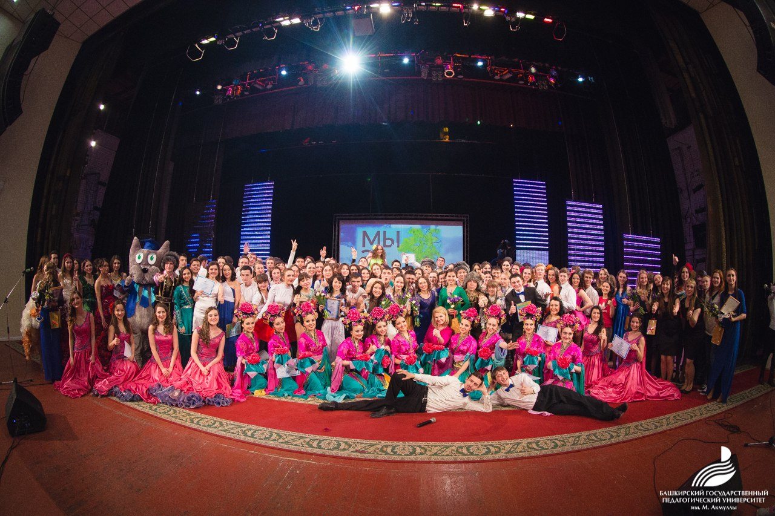
Рис. 13. Фестиваль «Студенческая весна»

Всего в выездных конкурсах и фестивалях принимало участие более 100 студентов. Ведущие коллективы университета приняли активное участие в 58 городских и республиканских концертах, фестивалях, проектах.
Работа по развитию студенческого самоуправления в сфере художественного воспитания молодежи. В БГПУ им.М.Акмуллы в 2015 году активно продолжает свою работу объединенный студенческий творческий союз «Креатив-Центр». Данный центр работает по нескольким направлениям:
- художественное;
- вокальное;
- театральное;
- танцевальное;
- музыкально-инструментальное;
- оригинальный жанр;
- КВН.
Для организационного комитета в течение года были проведены мастер-классы на различные темы: «Организация мероприятия в вузе «От идеи до воплощения», «Режиссура эстрадных и массовых представлений», «Миллион идей за 120 минут», «Речевые коммуникации», «Основы построения эффективной команды», «Технологии стресс-менеджмента», «Основы построения эффективной команды». Главная задача центра – создание условий для творческого развития обучающихся, выявление и поддержка творчески одаренной молодежи, изучение общественного мнения молодежи по профилю (анкетирование студентов по профилю 2 раза в год).
В 2015 году «Креатив-центром» было проведено более 60 мероприятий. В перспективе планируется активное участие «Креатив-Центра» в проектах Росмолодежи, Ассоциации студенческих объединений.
С 2014 года функционирует протокольная служба, в которую входят 12 студентов университета. Основные направления деятельности данной службы: церемониал – организация встреч и проведение официальных мероприятий; протокольно-организационное обеспечение мероприятий по приему делегаций иностранных государств и субъектов РФ; представительские мероприятия – официальный обед, ужин, ознакомление с достопримечательностями, культурная программа; подготовка и организация торжественных церемоний вручений наград, почетных званий и других знаков отличия университета, памятных подарков и сувениров; подготовка пресс-релизов, фото и видео отчетов; участие в пресс-конференциях; сопровождение, размещение и рассадка гостей, делегаций на мероприятиях высокого уровня. Протокольная служба принимает активное участие в мероприятиях вузовского уровня, а также в республиканских и всероссийских мероприятиях и проектах.

